- 全真项目8 工程教育专业认证智能服务系统
项目难易程度：
（1）、项目功能
基于《工程教育认证办法》和《工程教育认证标准》，公司自主研发服务于工程教育专业认证的解决方案——“工程教育专业认证智能服务系统”。该系统为专业负责人提供专业人才培养方案管理，可管理多个版本的专业人才培养方案，可将一个专业人才培养方案应用到多个年级，可将专业人才培养方案分解为培养目标、毕业要求、毕业要求指标点、课程体系以及毕业要求与培养目标的对应关系、课程支撑毕业要求的关联矩阵、课程与毕业要求指标点的关联关系等。为课程负责人提供课程大纲管理，可将课程大纲分解为课程目标管理、课程目标达成标准管理、课程教学内容与课程目标对应关系、课程考核方式设置等。为教师提供课程考核评价管理，按照课程负责人设置的考核评价方式以及考核评价标准对学生进行课程考核评价，按照课程目标对学生进行成绩管理。

（2）、项目需求

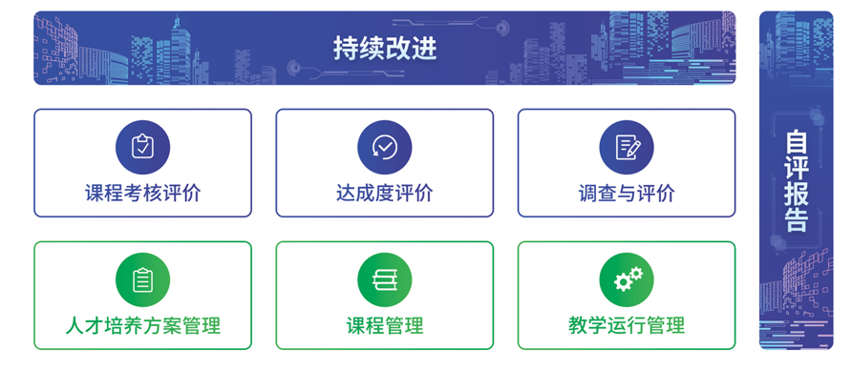

（一）人才培养方案管理
人才培养方案管理对专业的人才培养方案进行分解，包括版本管理、培养目标管理、毕业要求管理、课程体系设置以及设置目标要求矩阵、设置课程支撑毕业要求矩阵。
（二）课程管理
课程管理对课程大纲进行分解，包括课程基本信息管理、课程资源管理、课程目标管理、课程目标对应指标点管理、课程教学内容与课程目标对应关系、课程考核评价方式、课程考核评价标准等。
（三）教学运行管理
教学运行管理包括对学生和教师的管理，以及将课程分配给相应的教师。
（四）课程考核评价
课程考核评价针对课程考核评价方式采集相应的佐证材料，包括平时作业、考试试卷、课程报告等。并根据课程考核方式按照课程目标提供成绩。
（五）达成度评价
达成度评价可自定义设置评价模型，并自动进行课程目标达成度评价以及毕业要求达成度评价。
（六）调查与评价
通过问卷条件，对培养目标、课程体系、教学环节、培养目标达成、毕业要求达成进行间接评价。
（七）持续改进
持续改进针对课程目标达成度进行分析，形成课程目标达成分析报告，并对培养目标、毕业要求、课程体系、课程大纲、教学环节的持续改进形成记录。
（八）自评报告
自评报告根据大纲进行任务分配，协同完成自评报告，其中部分内容可根据数据自动生成。
（3）开发技术
过程规范：CMMI3、UP
技术要求：SpringBoot、Mybatis、Vue框架编程，
Maven构建，Git或SVN配置管理.

